PESEL

1. Zrzut ekrtanu aplikacji konsolowej

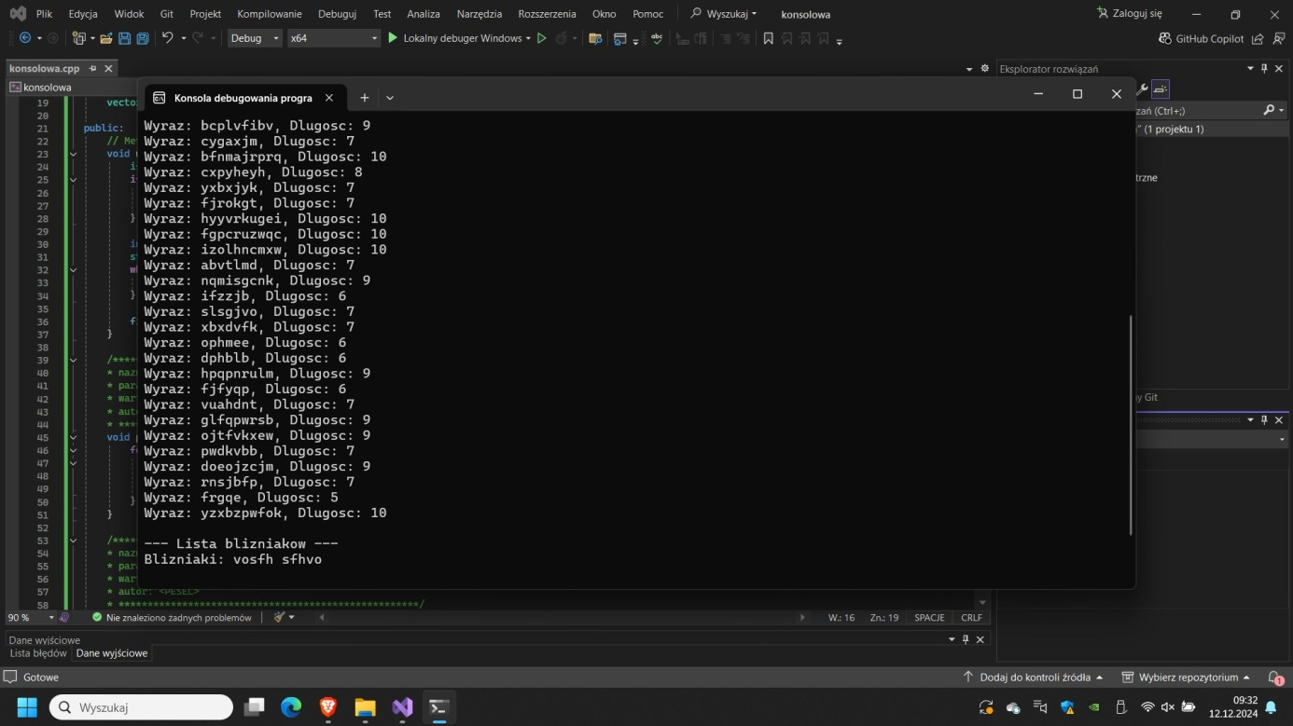

Wersja systemu: Windows 11 Pro 24H2  
Środowisko programistyczne: Visual Studio wersja 17.14  
Języki programowania: C++  
Komentarz do aplikacji konsolowej: Użyte biblioteki:  
 <fstream> - biblioteka pozwala na operacje na plikach  
 <string> - biblioteka pozwala na łatwą manipulację łańcuchami znaków w C++  
 <vector> - biblioteka zawierająca klasę std::vector, która implementuje dynamiczną tablicę  
 <algorithm>

1. Zrzut ekranu aplikacji desktopowej